曲靖市沾益区第四中学2018-2019学年上学期期末检测高一年级
地理试卷
考试时间：90分钟 试卷总分：100分
一、单项选择题（本大题共50小题，每小题1分，共50分。在每小题列出的四个选项中，选出符合题目要求的一项。）
1.地球所处的天体系统等级由低到高排列，正确的是（ ）
A地月系—太阳系—银河系—河外星系 B.地球—太阳—银河系—总星系
C.地月系—太阳系—星座—宇宙 D.地月系—太阳系—银河系—宇宙
2．可能是由于太阳活动对地球的影响所形成的现象是（ ）
A．有线电话突然中断 B．气温异常升高
C．山体发生滑坡 D．指南针剧烈颤动，不能正确指示方向
3．同一纬度的两地，地理事物相同的有（ ）
A．地形 B．气候 C．地方时 D．昼夜长短
4．当太阳直射北回归线时，下列说法正确的是（ ）
A．全球昼夜平分 B．北半球各地昼长达到最大值
C．南极圈内出现极昼现象 D．南半球各地正午太阳高度达到最大值
读下面四种气候类型的气温与降水月份分配图，回答第5题。
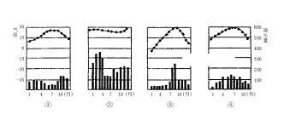
5．按顺序依次写出气候类型的名称（ ）
A．热带草原气候、热带雨林气候、温带大陆性气候、亚热带季风气候
B．地中海气候、热带雨林气候、温带季风气候、亚热带季风气候
C．亚热带季风气候、热带雨林气候、温带季风气候、地中海气候
D．温带海洋性气候、热带季风气候、温带季风气候、地中海气候
6．我国北方广大地区，秋季出现“秋高气爽”的好天气，其天气系统应为（ ）
A．高压系统 B．低压系统 C．冷锋 D．准静止锋
7．调节水资源空间分布不均的有效措施是（ ）
A．兴修水库 B．节约用水 C．防止水污染 D．跨流域调水
8.下面四种热力环流示意图错误的是
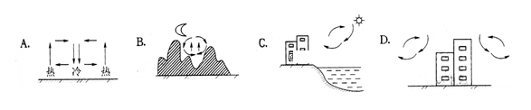
9．下列四幅风带图中，表示北半球西风带的是（ ）
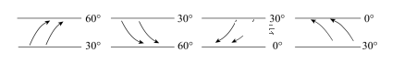
A B C D
10.下列地理现象，表现为从沿海向内陆的分异规律的是（ ）
A.非洲赤道两侧，森林—草原—荒漠对称分布
B.我国东部从南向北依次出现热带—亚热带—温带的森林景观
C.从大兴安岭向西，依次出现森林—草原—荒漠景观
D.珠穆朗玛峰北坡，从山麓到山顶出现草原—荒漠景观
11．为了减少温室气体的排放，人类应采取的措施是
A．禁止使用煤、石油等化石燃料 B．鼓励使用家庭小轿车 [来源:Zxxk.Com]
C．砍伐森林 D．多使用清洁能源
12．下图为岩石圈物质循环示意图，图中①②③④表示变质作用的是
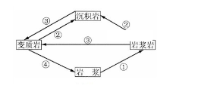
A．① B．② C．③ D．④
2006年第一号强台风“珍珠”给福建省造成严重的经济损失，回答13～14题。
13．下图中各天气系统能表示“珍珠”成因的是（ ）
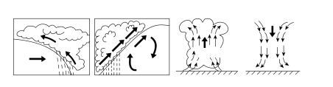
A B C D
14．由台风造成的灾害主要有（ ）
A．沙尘暴天气 B．狂风、暴雨和风暴潮 C．地震、海啸 D．狂风、赤潮
读“大气热力作用示意图”，回答15～16题。[来源:学,科,网]
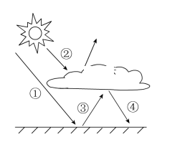
15．CO2等温室气体增多，直接导致了上图哪一过程的增强，从而引
起了全球变暖。（ ）A．① B．② C．③ D．④
16．“十雾九晴”，秋冬季节晴朗的夜晚，往往气温更低，这与上图中的哪一过程较弱有关（ ）A．① B．② C．③ D．④
17．读图 ，下列叙述正确的是
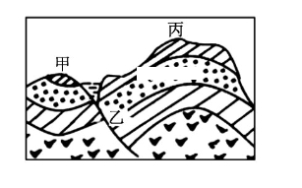
A．甲地是背斜成山
B．乙处断裂是由于外力作用形成的
C．丙地是背斜成山
D．甲地适合修建地下隧道
18．下图为北半球中、高纬环流示意图，说法正确的是（ ）
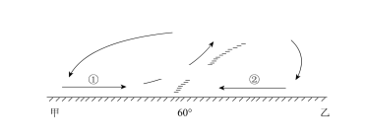
A．甲地位于30°N附近 B．乙地位于30°N附近
C．①是冷气流 D．②是盛行西南风
读图，回答19～20题。
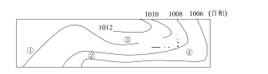
19．图中①、②、③、④四处中，风力最大的是（ ）A．④ B．③ C．① D．②
20．若该图在北半球，图中②点的风向是（ ）
A．东北风 B．西北风 C．西南风 D．南风
21．下图所示意的地质构造或地貌景观中，主要由于内力作用形成的是（ ）
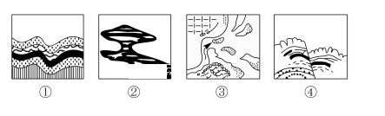
A．②④ B．②③ C．①③ D．①④
22．一般来说，布局城市的理想环境是（ ）
A．山区河谷地带 B．平原地形 C．高原地形 D．丘陵地形
右图为等压线分布图。读图回答23～24题。
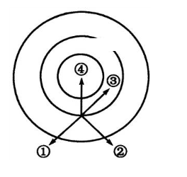
23．①②③④箭头表示地转偏向力的是（ ）
A．① B．②
C．③ D．④
24．从气流运动看，该图表示的是（ ）
A．北半球气旋 B．南半球气旋
C．北半球反气旋 D．南半球反气旋
25．一般认为岩浆的主要发源地是（ ）
A．地壳 B．下地幔 C．软流层 D．地核
日记一则：“今日风止天晴，气温骤降，田地里的塑料大棚上覆盖了一层厚厚的尘土，有的塑料大棚被撕裂，有的大棚被吹塌。夜间，在附近的刚刚返青的麦田里，不少农民正在燃烧一堆堆的柴草，浓烟遮盖了田野……”据此回答26～27题。
26．从日记里看，这里刚刚经历了（ ）
①沙尘暴天气 ②冷锋过境 ③台风过境 ④寒潮侵袭 ⑤气旋过境
A．①②③ B．②③④ C．①③⑤ D．①②④
27．农民燃放烟雾的主要作用是（ ）
A．增强地面辐射，防霜冻 B．增强大气逆辐射，防霜冻
C．减弱紫外线对作物的伤害 D．增加CO2含量，促进小麦生长
28．亚热带季风气候区对应的自然带是（ ）
A．热带雨林带 B．亚热带常绿阔叶林带
C．温带落叶阔叶林带 D．亚热带常绿硬叶林带
29．下列地貌的形成与其外力作用组合正确的是（ ）
A．岩石表层的崩解破裂——流水的侵蚀作用 B．黄土高原的沟壑——流水的侵蚀作用
C．天山山麓的冲积扇——风力的堆积作用 D．塔克拉玛干沙漠中的流动沙丘——风力的侵蚀作用
30．自然环境的整体性表现在（ ）
①自然环境各要素虽然构成一个整体，但它们是独立存在与发展的
②某一要素的变化会导致其他因素甚至整个地理环境的改变
③各要素对环境影响作用是相同的
④自然环境各要素相互联系、相互制约和相互渗透
A.②④ B.①③ C.①④ D.①②
31.确定背斜的最可靠的依据是（ ）
A.岩层向上拱起 B.中心部分岩层较新，两翼部分岩层较老
C.在地形上为山峰和山岭 D.中心部分岩层较老，两翼部分岩层较新
32.下面四幅图中，属于北半球的中高纬度的大洋环流的是（实线为暖流，虚线为寒流）（ ）
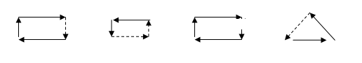
A B C D
33.有关右图洋流的叙述，正确的是（ ）
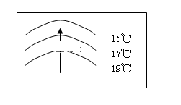
A.南半球暖流 B. 南半球寒流
C.北半球暖流 D. 南半球寒流
34.夏天时，城市比农村更加酷热，原因是（ ）
A.集聚效应 B.阳伞效应
C.热岛效应 D.雨岛效应
35.地球上昼夜长短变化最小的是（ ）
A.南北两极 B. 极圈内 C. 赤道 D.回归线附近
2010年3月以来，北大西洋极圈附近的冰岛发生大规模火山喷发，火山灰蔓延，欧洲航空业蒙受重大损失。据此回答36～37题。
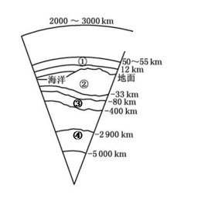
36该火山喷发的物质来自右面地球圈层结构图中的
A．① B．② C．③ D．④
37.该地区火山活动频繁，是因为位于
A．亚欧板块内部 B． 亚欧板块与非洲板块交界处
C．亚欧大陆的边缘 D．亚欧板块与美洲板块交界地带
38.北京时间2008年8月8日21时将在首都北京举行第26届奥运会，这时雅典（东二区）是（ ）
A.8月8日2时 B. 8月8日8时 C. 8月8日12时 D.8月8日15时
39．“会当凌绝顶，一览众山小”。以下各图与泰山的形成原因相吻合的是
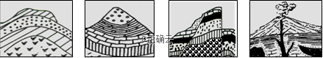
A . B C D
读“全球洋流模式图”，回答40～42题。
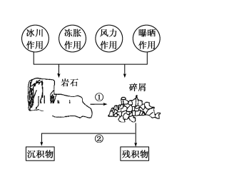
40．下列洋流由盛行风作用形成的是（ ）
A．①②③④⑤ B． ②④⑥⑧⑩
C．②③④⑤⑥ D． ③⑤⑦⑨⑩
41．假设该图表示太平洋，则图中对我国的气候有重要影响的是（ ）
A．② B． ③ C． ④ D． ⑤
42．假设该图表示大西洋，则①③两支洋流交汇处形成的世界性大渔场是（ ）
A． 秘鲁渔场 B． 北海渔场 C． 北海道渔场 D． 纽芬兰渔场
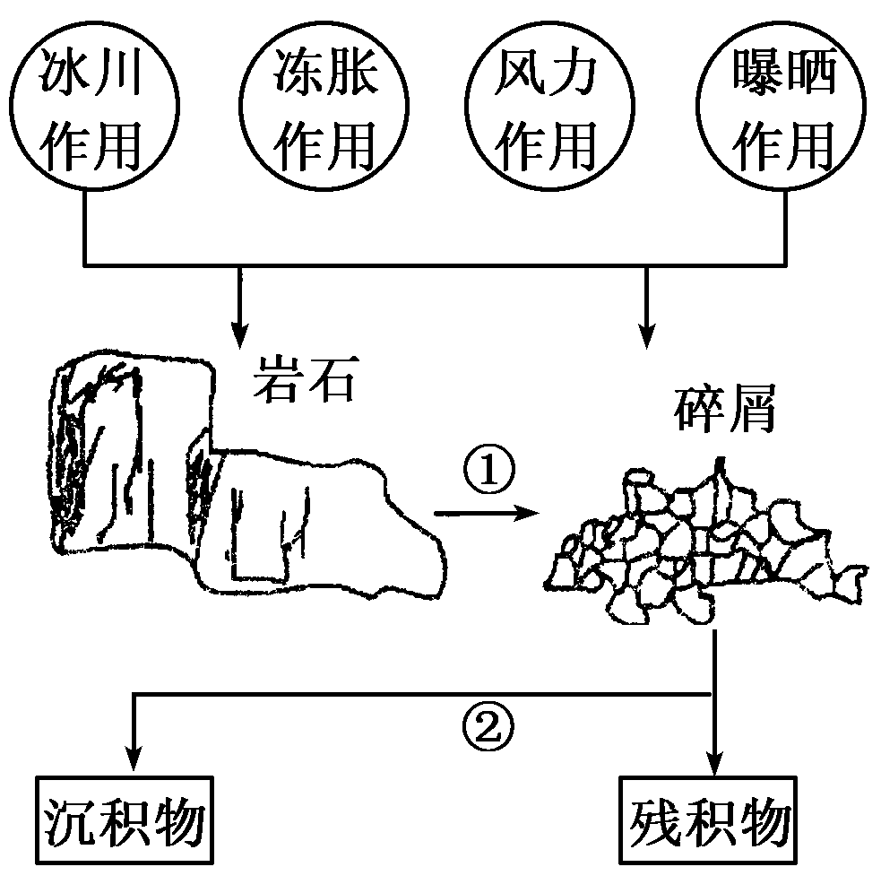
外力作用是削高填低，使地表起伏状况趋于平缓的主要动力的结果，但其形态的变化往往促使我们做更具体的分析。据此回答43～44题。
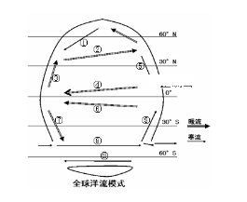
43．下列选项与图中①、②最符合的是（ ）
A．风化作用、外力搬运 B．风化作用、内力塑造
C．侵蚀作用、人类活动 D．侵蚀作用、外力搬运
44．黄土高原地表“千沟万壑”的形态是哪种外力作用的结果（ ）[来源:学科网ZXXK]
A．风化作用 B．侵蚀作用
C．沉积作用 D．搬运作用
45．图中沙丘由风力沉积形成，A,B,C,D中正确表示风向的是（ ）
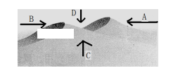
A．A
B． B
C． C
D． D

下图是地震波速度和地球构造图，据图完成46～47题。
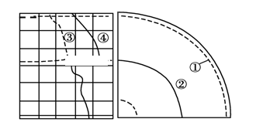
46．关于地震波的叙述，不正确的是（ ）
A．④通过固体、液，气体传播，③的传播只能通过固体B．④和③传到②时，波速突然下降
C．④和③传到①时波速加快。 D．横波的传播速度高于纵波。
47．①上下两侧名称分别为（ ）
A．地幔和地核 B．岩石圈和地壳 C．地壳和地幔 D．地幔和地壳
读右图，完成48～49题。
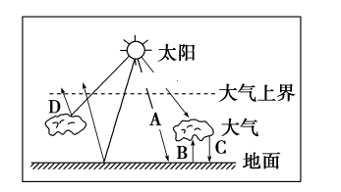
48．近地面大气的主要的、直接的热源是（ ）
A．地面辐射 B．太阳辐射
C．大气辐射 D．大气逆辐射
49大气对地面的保温作用以及它在图中对应字母的组合，正确的是（ ）
A．到达地面的太阳辐射——A
B．大气的反射作用——D
C．大气的吸收作用——B
D．大气的逆辐射作用——C
50．下面的气流状况示意图中，表示北半球气旋的图是（ ）[来源:学科网ZXXK]
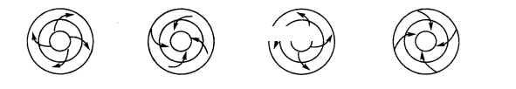
A B C D

二、综合题（共50分）
51．（8分）读理想大陆气候分布、世界部分地区气候分布图，完成各题。
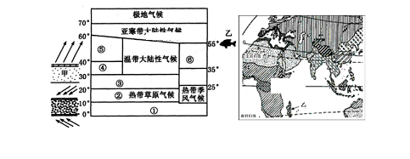
（1）根据图中气压带风带的位置，左图所示是 （季节）。终年受甲气压带控制形成的气候，特点是什么？（2分）

（2）分析乙处形成①气候类型的成因。 (3分）

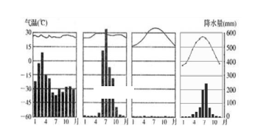

甲 乙 丙 丁
（3）上图四种气候资料符合⑥气候的是________，此气候类型在东亚地区最典型的原因是什么？(3分）

52．(10分)读“某区域某时段气压分布图”完成下题。
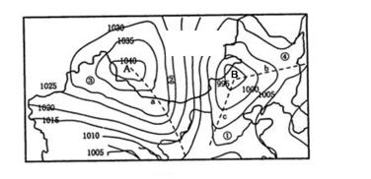
（1）图中A、B两处，__________为高气压中心，按天气系统的划分它属于___________，另一处气压中心的垂直方向气流运动状况为_______（填“上升”或“下沉”）。（3分）
（2）a、b、c三地能形成雨区的是 。判断①②③两地______的风力更强盛，试说明其形成原因。（4分）

（3）请你根据所学地理理论和图中信息，预报未来几天④地的天气变化情况。（3分）

53.（10分）读“太平洋洋流分布图”、“气压带风带分布示意图”，完成各题。

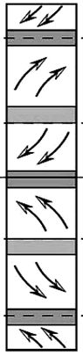
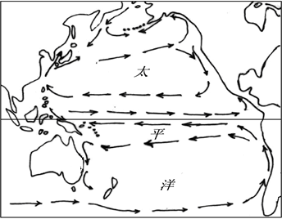
甲
①
②
③
④
⑤
⑥
⑦

（1）盛行风是海洋水体运动的动力。判断图中①~⑦处洋流在信风驱动下形成的有 ，在西风推动下形成的有 （4分）
（2）洋流对海洋生物和渔场的分布有重大影响。请以2和4间渔场为例写出洋流在该渔场形成中的作用。（4分）

[来源:Z#xx#k.Com]
（3）甲洋流名称是 ，它对沿岸气候的有什么影响？（2分）

54．（10分）下图为我国某地地质剖面图，读图完成下列各题
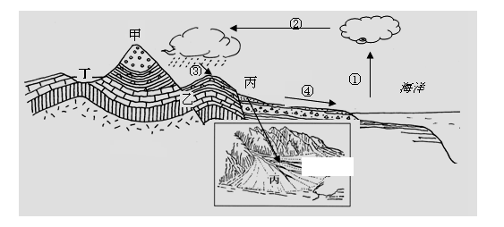
（1）甲地地形是________________，其形成原因是______________________________.
______________________________________________________________________。（4分）

（2）乙地和丁地的地质构造分别是________________和 ________________。（2分）

（3）丙处地貌的名称是________________，形成该地貌的地质作用是_____________（2分）

（4）图中①②③④构成的水循环属于________________________循环，该循环最重要的地理意义是__________________________________________________________.（2分）

55．读“理想大陆自然带分布示意图”（图a），回答问题。 （12分）
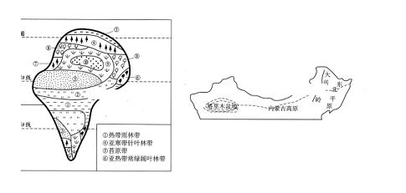
图 a 图b

（1）图中①—②—③—⑦—⑧—④—⑤的更替，反映了自然带____________________的地域分异规律。
（2） ⑦自然带名称是________________，气候类型是________________________。
（3）图中北半球有两处自然带相同，但气候类型不同，这种自然带的名称是________，气候类型在大陆西岸是________________气候，在大陆东岸是______________气候；有两处气候类型相同，但自然带不同，这两种自然带的名称分别是________________和________________。
（4）图b表示某科学考察队从东北平原详细考察，经大兴安岭、内蒙古草原，最后到达塔里木盆地。在这个过程中，考察队穿越的自然带分别是（填图a中的序号）________________。自东向西，自然带变化属于________________的地域分异规律。这种地域分异是以________________为基础，在________纬度表现最为明显。
气候
分布
规律

